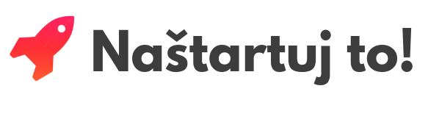

VZOROVÝ FORMULÁR NA ODSTÚPENIE OD ZMLUVY
[vyplňte a zašlite tento formulár len v prípade, že si želáte odstúpiť od zmluvy]
podľa zákona č. 102/2014 Z.z.

Komu: Peter Karkoška , Za kalváriou 441, 029 42 Bobrov, IČO: 50267400

Týmto oznamujem, že odstupujem od zmluvy na tento tovar/od
zmluvy o poskytnutí tejto služby*:

Dátum objednania/dátum prijatia*:
Meno a priezvisko spotrebiteľa:
Adresa spotrebiteľa:
Podpis spotrebiteľa (iba ak sa tento formulár podáva v listinnej podobe):

*Nehodiace sa prečiarnite

